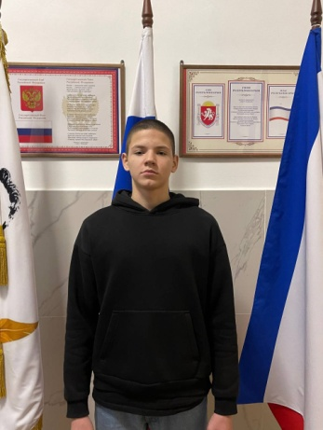
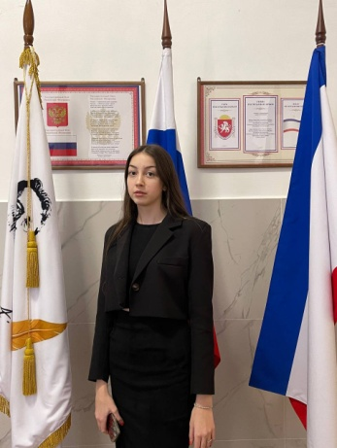
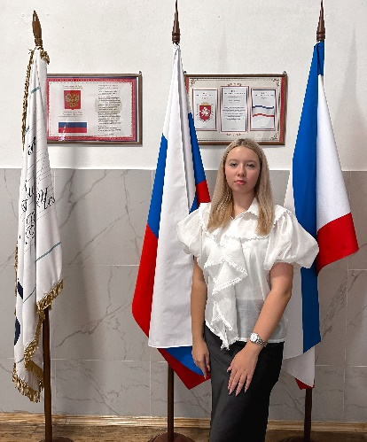
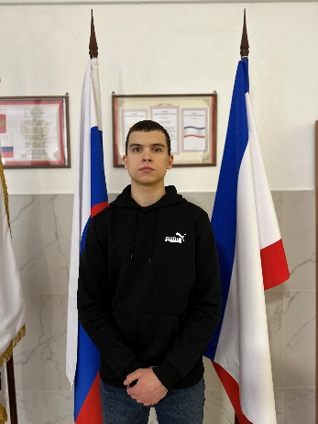
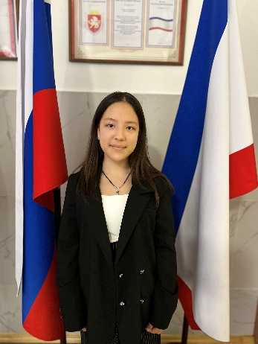

МИНИСТР СПОРТА МИНИСТР КУЛЬТУРЫ ПРЕЗИДЕНТ МИНИСТР ОБРАЗОВАНИЯ МИНИСТР БЕЗОПАСНОСТИ
АНИСИМОВ АЛЕКСАНДР БУГАЕНКО ДАРЬЯ УЧЕНИЧЕСКОГО САМОУПРАВЛЕНИЯ МАЦУЕВА АНЖЕЛИКА ВЕЛЬГУС МАТВЕЙ
РУДНИК ВЕРОНИКА

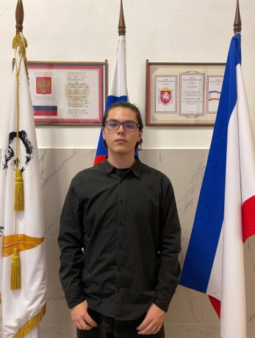
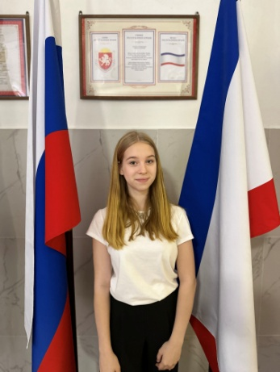

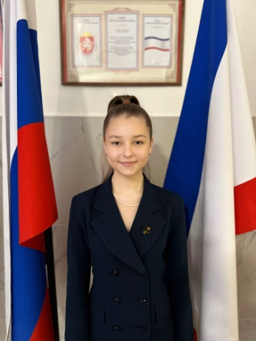
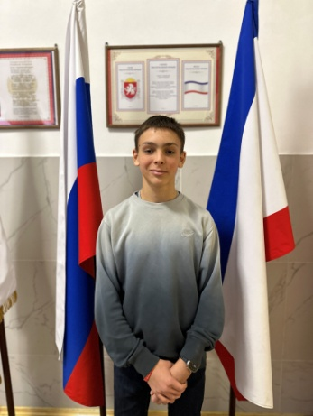
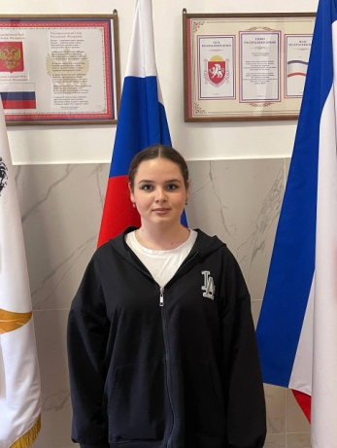
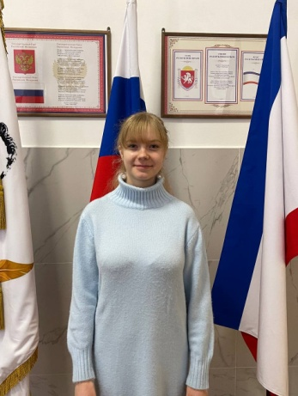
МИНИСТР ТУРИЗМА
ЕФИМОВ РУСЛАН

МИНИСТР ЭКОЛОГИИ МИНИСТР ТРУДА МИНИСТР ЭКОНОМИКИ МИНИСТР ИНФОРМАЦИИ МИНИСТР МИЛОСЕРДИЯ
ХЛЕБОПАШЕНКО ВИРСАВИЯ НИКУЛИНА СОФЬЯ ГОРЛОВ ДАНИИЛ ОСИНА МАРИЯ ПУШИНА МИРАСЛАВА

